Förtydligande av TSD Energi till Kommissionens förordning (EU) nr 1301/2014
Bakgrund
Godkännandestödet har tillsammans med Transportstyrelsen tagit fram förtydligande av TSD infrastrukturpunkter i Kommissionens förordning (EU) nr 1301/2014 av den 18 november 2014 om tekniska specifikationer för driftskompatibilitet avseende delsystemet Energi i Europeiska unionens järnvägssystem.

Syfte
Syftet är att förtydliga vilka punkter i TSD Energi som är aktuella i olika projekt och som, av GOP handläggare, ska anges i Trafikverkets ställningstagande för Transportstyrelsens Godkännandeprocess.

TSD-punkter delsystem Energi
FUNKTIONELL OCH TEKNISK SPECIFIKATION FÖR DELSYSTEMET
4.2.3 Spänning och frekvens
1. Banmatningssystemets nominella spänning och nominella frekvens ska överensstämma med ett av följande fyra system
a) Växelspänningssystem 25 kV 50 Hz.
b) Växelspänningssystem 15 kV 16,7 Hz.
c) Likspänningssystem 3 kV.
d) Likspänningssystem 1,5 kV.
För nya linjer med hastigheter högre än 250 km/tim anges genomförandebestämmelser i punkt 7.1.1.

Ska inte kontrolleras. Sverige har som standardsystemet 15 kV 16,7 Hz med växelspänning och frekvens enligt EN 50163.

4.2.4 Banmatningssystemets prestanda
För nybyggda delsystem, eller om banmatningssystemet ändras (t.ex. övergång från likström till växelström), ska delsystemets kvalitetsindex överensstämma med den specifikation som det hänvisas till i tillägg E index 1 för att tågen ska kunna följa den planerade körplanen.

Ska endast kontrolleras om TRV bygger ett nytt energisystem (ej aktuellt vid nyelektrifiering) eller om vi byter system från likström till växelström. Innebär i praktiken att kravet hel försvinner fr NoBos kontroll.

4.2.5 Ström vid stillastående
Kontaktledningen ska konstrueras för att klara åtminstone strömvärdena vid stillastående per strömavtagare i enlighet med den specifikation som det hänvisas till i tillägg E index 2.

Ska ej kontrolleras

4.2.6 Återmatande bromsning
1. Banmatningssystem ska vara konstruerade så att de medger användning av återmatande bromsning i enlighet med den specifikation som det hänvisas till i tillägg E, index 1.
2. Banmatningssystem med likspänning ska vara konstruerade så att de medger användning av återmatande bromsning åtminstone genom utbyte av elkraft med andra tåg.

Kontrolleras endast om TRV bygger nya banmatningsstationer och då i konstruktions-/utvecklingsfasen. Kontroll av projekterad anläggning med tillhörande krav i TRVINFRA.
TrV-standarden innebär tillåten återmatning i normaldrift.

4.2.7 Reläskyddskoordination
Utformningen av reläskyddskoordination inom delsystemet Energi ska uppfylla kraven i den specifikation som det hänvisas till i tillägg E, index 1.

Kontrolleras endast om TRV bygger nya banmatningsstationer och då i konstruktions-/utvecklingsfasen samt före driftsättning. Kontroll kan ske genom studie av dokumentation över kortslutningsberäkningar och reläskyddsselektivitetsplan för anläggningen som TrV tillhandahåller. Kontroll inför driftsättning görs utifrån protokoll från reläprovning.

4.2.8 Övertoner och dynamiska effekter för banmatningssystem med växelspänning
1. Samverkan mellan banmatningssystemet och den rullande materielen kan leda till elektrisk instabilitet i systemet.
2. För att undvika instabilitet och uppnå kompatibilitet för elsystemet ska övertoner i spänningen begränsas så att de ligger under de kritiska värden som anges i den specifikation som det hänvisas till i tillägg E, index 1.

Kontrolleras endast om TRV bygger nya banmatningsstationer och då i konstruktions-/utvecklingsfasen av projekterad anläggning. Kontroll kan ske genom studie av dokumentation över stabilitetsberäkningar som TrV tillhandahåller.

KONTAKTLEDNINGENS GEOMETRI OCH STRÖMAVTAGNINGSKVALITET
4.2.9 Kontaktledningens geometri
1. Kontaktledningen ska konstrueras för strömavtagare med den geometri för strömavtagartoppen som anges i TSD Lok och passagerarfordon, punkt 4.2.8.2.9.2, med hänsyn tagen till de bestämmelser som anges i punkt 7.1.2 i denna TSD.
2. Kontakttrådens höjd och avvikelse i sidled under påverkan av sidvind är faktorer som styr driftskompatibiliteten för järnvägsnätet.

4.2.9.1 Kontakttrådens höjd
1. Tillåtna värden för kontakttrådens höjd finns i tabell 4.2.9.1.
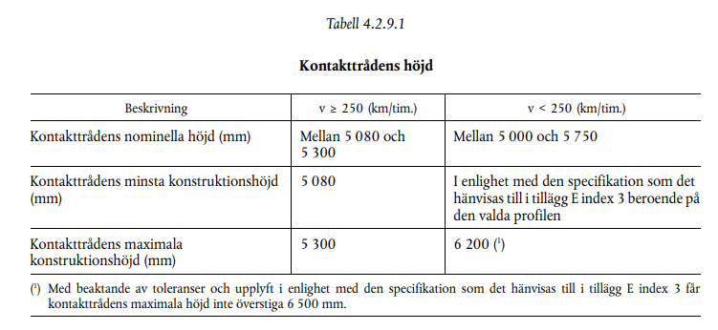

2. För förhållandet mellan kontakttrådens höjd och strömavtagarens arbetsområde i höjdled, se den specifikation som det hänvisas till i tillägg E index 3.

3. Vid plankorsningar ska kontakttrådens höjd bestämmas av nationella bestämmelser eller, om sådana saknas, i enlighet med den specifikation som det hänvisas till i tillägg E index 4.”

4. För spårviddssystemet 1 520 mm (inklusive 1 524 mm) gäller följande värden för kontakttrådens höjd:
a) Kontakttrådens nominella höjd: 6 000–6 300 mm.
b) Kontakttrådens minsta konstruktionshöjd: 5 550 mm.
c) Kontakttrådens maximala konstruktionshöjd: 6 800 mm.

(1-2) Ska alltid vara med om man bygger ny kontaktledning på oelektifierad bana eller när man byter kontaktledningssystem.
(3) Ska vara med om det finns plankorsning på sträckan där åtgärden utförs och man bygger ny kontaktledning, under förutsättning att man byter kontaktledningssystem.
Kontaktledning är alltid en DKK enligt TSD vilket innebär att det räcker med EG-försäkran för att bevisa.
(4) Ska inte kontrolleras eftersom vi i Sverige har andra spårvidder.

4.2.9.2 Maximal avvikelse i sidled
1. Kontakttrådens maximala avvikelse i sidled i förhållande till spårets mittlinje under påverkan av sidvind ska vara i enlighet med den specifikation som det hänvisas till i tillägg E, index 2.
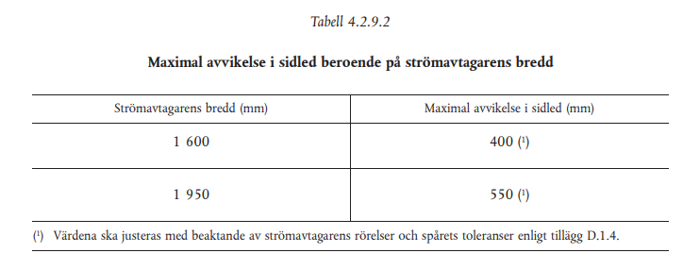

2. För spår med flera spårvidder ska kravet för avvikelse i sidled vara uppfyllt för varje rälspar (konstruerat för att fungera som ett separat spår) som ska bedömas i förhållande till TSD:n.

3. Spårviddssystem 1 520 mm:
För medlemsstater som tillämpar strömavtagarprofil enligt punkt 4.2.8.2.9.2.3 i TSD Lok och passagerarfordonska den maximala avvikelsen i sidled för kontakttråden i förhållande till strömavtagarens centrum under påverkan av sidvind vara 500 mm.

(1) Ska alltid kontrolleras
(2) Ska inte vara med. Andra spårvidder än i Sverige.
(3) Ska inte vara med. Andra spårvidder än i Sverige.
Kontaktledning är alltid en DKK enligt TSD vilket innebär att det räcker med EG-försäkran för att bevisa.

4.2.10 Strömavtagarens profil
1. Andra spårviddssystem än 1 520 mm:
Strömavtagarens mekaniska kinematiska profil ska specificeras med hjälp av den metod som anges i den specifikation som det hänvisas till i tillägg E, index 2 till denna TSD och de strömavtagarprofiler som definieras i punkterna 4.2.8.2.9.2.1 och 4.2.8.2.9.2.2 i TSD Lok och passagerarfordon.

2. Spårviddssystem 1 520 mm:
För medlemsstater som tillämpar strömavtagarprofil enligt TSD Lok och passagerarfordon, punkt 4.2.8.2.9.2.3 är den statiska profilen som är tillgänglig för strömavtagaren definierad i tillägg D till denna TSD.

3. Ingen del av delsystemet Energi får komma in i strömavtagarens profil så som den anges i leden 1 och 2, med undantag för kontakttråden och tillsatsröret.

Ska inte kontrolleras.
Det som ska kontrolleras är inte det certifierade kontaktledningssystemets uppfyllelse av kravet utan det är att byggprojektet har använt rätt system med tanke på den hastighet som den aktuella linjen ska ha (se punkt 4.2.12).

4.2.11 Medelkontaktkraft
1. Medelkontaktkraften F_{m} är det statistiska medelvärdet av kontaktkraften. F_{m} bildas av de statiska, dynamiska och aerodynamiska komponenterna i strömavtagarens kontaktkraft.

2. Värdeintervallen för F_{m} för varje banmatningssystem definieras i den specifikation som det hänvisas till i tillägg E, index 2.

3. Kontaktledningarna ska konstrueras för att klara den övre konstruktionsgränsen för F_{m} som anges i den specifikation som det hänvisas till i tillägg E, index 2.

4. Kurvorna gäller för hastigheter upp till 360 km/tim. För hastigheter över 360 km/tim ska de förfaranden som anges i punkt 6.1.3 gälla.

(1-4) Ska ej kontrolleras (eftersom kontaktledningen alltid bedöms som DKK).

4.2.12 Dynamik och kvalitet på strömavtagningen
1. Beroende på bedömningsmetod ska kontaktledningen uppnå de värden för dynamiska prestanda och upplyft av kontakttråden (vid konstruktionshastigheten) som anges i tabell 4.2.12.
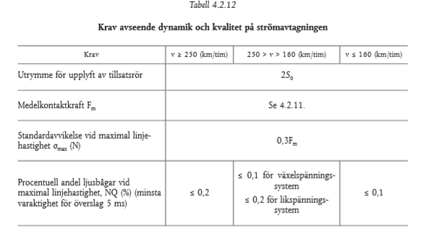
2. S0 är det simulerade eller uppmätta upplyftet av kontakttråden vid tillsatsröret med minst två strömavtagare i funktion samtidigt och den övre gränsen för Fm vid kontaktledningens konstruktionshastighet. När upplyft av tillsatsröret är fysiskt begränsat till följd av kontaktledningens konstruktion är det tillåtet att minska det nödvändiga utrymmet till 1,5S0 (se den specifikation som det hänvisas till i tillägg E, index 3).

3. Den maximala kraften (Fmax) är vanligen inom intervallet Fm plus tre standardavvikelser σmax. Högre värden kan förekomma på vissa platser och anges i den specifikation som det hänvisas till i tillägg E, index 3. För styva komponenter, t.ex. sektionsisolatorer i kontaktledningssystem, kan kontaktkraften öka upp till maximalt 350 N.

(1-3) Ska alltid kontrolleras om hastigheten är högre än 120 km/h. Statiska mätningar görs för ktl upp t.o.m. 120 km/h. Däröver ska dynamisk mätning göras. För NOBO räcker det att konstatera att mätning är gjord.

4.2.13 Avstånd mellan strömavtagare för kontaktledningskonstruktion
Kontaktledningen ska vara konstruerad för åtminstone två närliggande strömavtagare i funktion och för ett minsta avstånd mellan de närliggande strömavtagartopparnas respektive centrumlinjer som är lika med eller mindre än de värden som anges i en av kolumnerna A, B eller C i tabell 4.2.13:
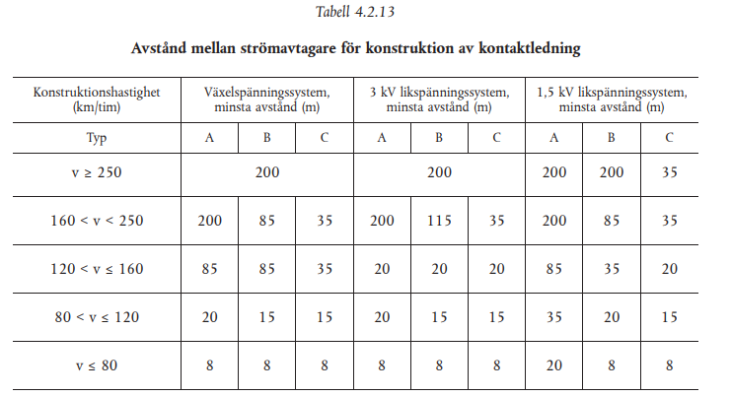

Ska ej kontrolleras. Kolumn A är vald för DKK.

4.2.14 Kontakttrådens material
1. Kombinationen av kontakttrådens material och kolslitskenans material har stor betydelse för slitaget på kolslitskenor och kontakttråd.
2. Tillåtna material för kolslitskenan definieras i punkt 4.2.8.2.9.4.2 i TSD Lok och passagerarfordon.
3. Tillåtna material för kontakttrådar är koppar och kopparlegering. Kontakttråden ska uppfylla kraven i den specifikation som det hänvisas till i tillägg E, index 5.

(1-3) Ska ej kontrolleras (eftersom kontaktledningen alltid bedöms som DKK).

4.2.15 Fasskiljande sektioner
4.2.15.1 Allmänt
1. Konstruktionen av fasskiljande sektioner ska garantera att tåg kan förflytta sig från en sektion till en intilliggande utan att överbrygga de två faserna. Utbytet av elkraft mellan kontaktledningen och enheten ska sänkas till noll genom att fordonets huvudbrytare stängs av eller på annat likvärdigt sätt innan det går in i den fasskiljande sektionen. Lämpliga åtgärder ska vidtas (med undantag för den korta skiljande sektionen) för att medge att tåg som stannas inom den fasskiljande sektionen kan starta igen.

2. Totallängden D för spänningslösa sektioner är definierad i den specifikation som det hänvisas till i tillägg E, index 2. För beräkning av isolationsavstånd till D ska hänsyn tas till tillägg E index 3 och ett upplyft lika med S₀.

(1-2) Byggs ny kontaktledning med fasskiljande sektioner (skyddssektioner) så behöver dessa punkter vara med. Typritning visar att kravet är uppfyllt.

4.2.15.2 Linjer med hastighet v ≥ 250 km/tim
Två olika konstruktioner av fasskiljande sektioner kan användas:
a) En konstruktion av fasskiljande sektioner där alla strömavtagare på de längsta tåg som uppfyller TSD-kraven befinner sig i den spänningslösa sektionen. Den totala längden på den spänningslösa sektionen ska vara minst 402 m.

Detaljerade krav finns i den specifikation som det hänvisas till i tillägg E, index 2.
b) En konstruktion med kortare fasskiljande sektioner med tre isolerade överlappningar den specifikation som det hänvisas till i tillägg E, index 2. Den totala längden på den spänningslösa sektionen vid denna konstruktion är mindre än 142 m inklusive isolationsavstånd och toleranser.

Om 4.2.15.1 är med så ska antingen 4.2.15.(2) eller 4.2.15.(3) vara med beroende av hastigheten.

4.2.15.3 Linjer med hastighet v < 250 km/tim
Utformningen av fasskiljande sektioner ska normalt utnyttja lösningar så som beskrivsden specifikation som det hänvisas till i tillägg E, index 2. Om en alternativ lösning föreslås ska det påvisas att alternativet är minst lika tillförlitligt.

Om 4.2.15.1 är med så ska antingen 4.2.15.(2) eller 4.2.15.(3) vara med beroende av hastigheten.

4.2.16 Systemskiljande sektioner
4.2.16.1 Allmänt
1. Konstruktionen av systemskiljande sektioner ska garantera att tåg kan förflytta sig från ett banmatningssystem till ett intilliggande annat banmatningssystem utan att det överbryggar de två systemen. Det finns två metoder för passage genom systemskiljande sektioner:
a) Med strömavtagare höjda och i kontakt med kontakttråden.
b) Med strömavtagare sänkta och ej i kontakt med kontakttråden.

2. De angränsande infrastrukturförvaltarna ska välja antingen a eller b utifrån de rådande förhållandena.

3. Totallängden D för spänningslösa sektioner är definierad i den specifikation som det hänvisas till i tillägg E, index 2. För beräkning av isolationsavstånd till D ska hänsyn tas till tillägg E index 3 och ett upplyft lika med S₀.

Denna punkt behöver inte kontrolleras. Punkten skulle endast kunna bli aktuell i det fall att Trafikverket planerar att bygga ihop banmatningssystem med andra länders banmatningssystem. Endast då kan det röra sig om två olika banmatningssystem.

4.2.16.2 Höjda strömavtagare
1. Utbytet av elkraft mellan kontaktledningen och enheten ska sänkas till noll genom att fordonets huvudbrytare stängs av eller på annat likvärdigt sätt innan det går in i den systemskiljande sektionen.

2. Om systemskiljande sektioner passeras med strömavtagare höjda till kontakttråden specificeras de systemskiljande sektionernas funktionella utformning enligt följande:
a) Geometrin hos kontaktledningens olika delar ska förhindra att strömavtagare kortsluter eller överbryggar de båda banmatningssystemen.
b) Åtgärder ska vidtas inom ramen för delsystemet Energi för att undvika överbryggning av de båda intilliggande systemen om frånslag av fordonets huvudbrytare misslyckats.
c) Variationerna i kontakttrådens höjd längs hela den skiljande sektionen ska uppfylla kraven i den specifikation som det hänvisas till i tillägg E, index 3.

Denna punkt behöver inte kontrolleras. Punkten skulle endast kunna bli aktuell i det fall att Trafikverket planerar att bygga ihop banmatningssystem med andra länders banmatningssystem. Endast då kan det röra sig om två olika banmatningssystem.

4.2.16.3 Sänkta strömavtagare
1. Detta alternativ ska väljas om villkoren för drift med höjda strömavtagare inte kan uppfyllas.

2. Om en systemskiljande sektion passeras med sänkta strömavtagare ska den vara konstruerad så att elektrisk kontakt mellan de två banmatningssystemen på grund av en oavsiktligt höjd strömavtagare undviks.

Denna punkt behöver inte kontrolleras. Punkten skulle endast kunna bli aktuell i det fall att Trafikverket planerar att bygga ihop banmatningssystem med andra länders banmatningssystem. Endast då kan det röra sig om två olika banmatningssystem.

4.2.17 Markbaserat system för insamling av energidata
1. Punkt 4.2.8.2.8 i TSD Lok och passagerarfordon innehåller kraven för fordonsbaserade energimätningssystem, avsedda att producera och överföra sammanställda data för energifakturering till ett markbaserat system för insamling av energidata.

2. Det markbaserade systemet för insamling av energidata (DCS, Data Collecting System) ska ta emot, lagra och exportera sammanställda data för energifakturering utan att förvanska dessa, i enlighet med den specifikation som det hänvisas till i tillägg E, index 6.

3. Det markbaserade systemet för insamling av energidata ska stödja alla krav på datautbyte enligt definitionen i punkt 4.2.8.2.8.4 i TSD Lok och passagerarfordon och kraven i den specifikation som det hänvisas till i tillägg E, index 7

Ska aldrig vara med. Styrs av TSD för Lok och passagerarfordon.

4.2.18 Åtgärder till skydd mot elchock
Elsäkerhet för kontaktledningssystemet och skydd mot elchock ska uppnås genom överensstämmelse med den specifikation som det hänvisas till i tillägg E index 4 och, när det gäller växelspänningsgränser för personsäkerhet och likspänningsgränser, genom överensstämmelse med den specifikation som det hänvisas till i tillägg E index 4.

Ska alltid kontrolleras. Kontrollen som AO genomför består enbart i att konstatera att granskning av konstruktionen gjorts av annan part än konstruktören i samband med besiktning av byggd anläggning.

4.3 Funktionella och tekniska specifikationer för gränssnitten
4.3.1 Allmänna krav. Listan nedan visar gränssnitten mot andra delsystem ur teknisk kompatibilitetssynpunkt. Delsystemen listas i följande ordning: Rullande materiel, Infrastruktur, Trafikstyrning och signalering, Drift och trafikledning.
4.3.2 Gränssnitt mot delsystemet Rullande materiel – vissa ändringar i tabell
4.3.3 Gränssnitt mot delsystemet Infrastruktur
4.3.4 Gränssnitt mot delsystemet Trafikstyrning och signalering - vissa ändringar i tabell
4.3.5 Gränssnitt mot delsystemet Drift och trafikledning - vissa ändringar i tabell

Ska aldrig kontrolleras.

4.4 Driftsregler
1. Driftsregler utvecklas genom de förfaranden som beskrivs i infrastrukturförvaltarens säkerhetsstyrningssystem. Dessa regler ska beakta dokumentationen avseende drift som utgör en del av det tekniska underlag som krävs i artikel 15.4 i direktiv (EU) 2016/797 och som fastställs i bilaga IV till samma direktiv.

2. Under vissa förhållanden då arbeten planeras i förväg kan det vara nödvändigt att tillfälligt avvika från specifikationerna för delsystemet Energi och dess driftskompatibilitetskomponenter enligt avsnitten 4 och 5 i TSD:n.

Ska aldrig kontrolleras.

4.5 Underhållsregler
1. Underhållsregler utvecklas genom de förfaranden som beskrivs i infrastrukturförvaltarens säkerhetsstyrningssystem.
2. Underhållsjournalen för driftskompatibilitetskomponenter och delar av ett delsystem ska utarbetas innan ett delsystem tas i bruk, som en del av det tekniska underlag som åtföljer kontrollförklaringen.

3. Underhållsplanen ska upprättas för delsystemet för att säkerställa att de krav som fastställs i denna TSD uppfylls under delsystemets hela livslängd.

Ska finnas med. Det anmälda organet ansvarar inte för att bedöma lämpligheten för de krav som specificeras i planen. De kontrollerar endast att underhållsplan finns.

Dokumentegenskaper: Skapat av Holmvall Philip, IVtt5 Ärendenummer [Ärendenummer], Dokumentdatum 2024-11-05, Konfidentialitetsnivå 1 Ej känslig, Dokumenttyp PM.
Ovanstående textfält är endast avsett att läsas digitalt och får ej tas bort. Det innehåller uppgifter från sidhuvudet och gör att dokumentets egenskaper blir tillgängliga enligt Lag (2018:1937) om tillgänglighet till digital offentlig service.

